CNE solicita a la población estar atenta por fin de semana lluvioso
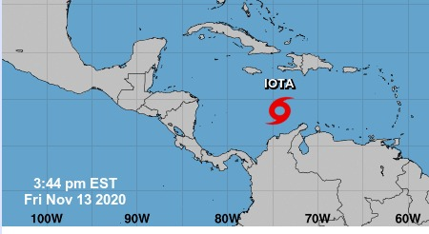
- La CNE mantiene a su personal técnico y operativo en las zonas con mayor vulnerabilidad a deslizamientos e inundaciones para tener un monitoreo constante y coordinación con los Comités Municipales de Emergencias.
- Como medida preventiva, se realizan monitoreos extraordinarios cada 3 horas.

San José, 13 de noviembre del 2020. Debido a la influencia indirecta que tendrá la Tormenta Tropical Iota sobre nuestro territorio nacional, la Comisión Nacional de Prevención de Riesgos y Atención de Emergencias (CNE) pide a la población estar atenta por las lluvias que se prevé se presentarán durante el fin de semana e incluido el lunes.
La CNE mantiene un seguimiento junto al Instituto Meteorológico Nacional (IMN) sobre el desarrollo del evento, el cual va a reforzar las condiciones lluviosas que se han presentado estos días, con aguaceros en las primeras horas de la tarde y noche, con acumulados que pueden llegar a ser importantes en diferentes partes del territorio nacional.
Debido a la condición de los suelos saturados, de los cauces de ríos crecidos, así como los taludes inestabilizados, producto de las lluvias que ocasionó la depresión tropical ETA, principalmente en la Vertiente del Pacífico, Valle Central y Zona de los Santos, la CNE mantiene a su personal técnico y operativo en los sitios con mayor vulnerabilidad a deslizamientos e inundaciones para tener un monitoreo constante y coordinación con los Comités Municipales de Emergencias.
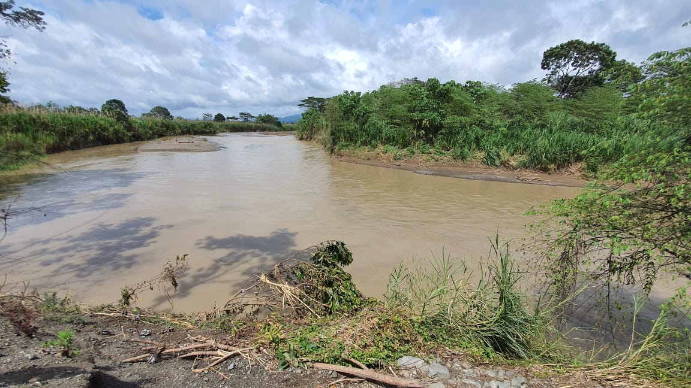
Según manifestó Lidier Esquivel, jefe de Investigación y Análisis de Riesgo de la CNE, “cualquier precipitación constante que se presente, pueden ser suficiente para causarnos problemas de inundación y deslizamientos principalmente en los sitios que fueron impactados por ETA. Siendo así que debemos estar atentos como población, como entes técnico-científicos, y como instituciones de primera respuesta, por cualquier evento que se pueda presentar.”
Además, como medida preventiva, se realizan monitoreos extraordinarios cada 3 horas. Para ello, se cuenta con un sistema de radio comunicación en casi el 98 % del territorio nacional.
Asimismo, la CNE mantiene reuniones constantes con las instituciones del Centro de Operaciones de Emergencia (COE), para garantizar una respuesta coordinada, ágil y efectiva, a las posibles afectaciones que se presenten en las comunidades.
Recomendaciones
Se recomienda a la población en general mantener vigilancia en las zonas con mayor vulnerabilidad a deslizamientos e inundaciones y de ser necesario, dirigirse hacia los albergues temporales o casa de familiares o amigos.
Asimismo, tener prevención en todos aquellos sitios con probabilidad de presentar deslizamientos, en especial en rutas nacionales y cantonales.
De presentarse una situación de emergencia reportarla al sistema 9-1-1.
Manténgase informado de las condiciones del tiempo por medio de canales oficiales.

